الحمهورية الجزائرية الديمقراطية الشعبية
وزارة التربية الوطنية
متوسطة عكاشة محمد– عين مليلة ﴿ الاختبار الأول في مادة الرياضيات ﴾
السنة الدراسية /2015 -2016

التاريخ :01/12/2015 المستوى: 2 متوسط المدة : ساعتان
التمرين الأول ( 04 ن ):
1/ أحـســب الـعـبـارة 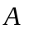 حيث
2/ أوجد حاصل القسمة المقرب إلى 0.01 بالزيادة للعدد 67.18 على 7.2
3/ رتب تصاعديا الأعداد النسبية التالية: 8.5 - ، 9 - ، 8.61 - ، 8.6 –
4 / أحسب بأسهل طريقة ممكنة العبارة B بحيث B=657,9×0,99+657,9×0,01
التمرين الثاني : ( 03 ن )
يبيع تاجر عطرا في زجاجات مختلفة السعات كما يبينه الجدول
السعة (ml) C | 50 | 30 | 15
السعر P (DA) | 800 | 480 | 240

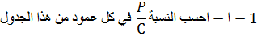
هل يمثل الجدول وضعية تناسبية؟
ب- انقل و أتمم بالعدد المناسب P=………..×C

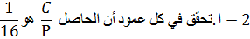
ب-عبر عن C بدلالة P

التمرين الثالث : (05 ن)
ABC مثلث قائم في A و متساوي الساقين حيث:AB=5cm
- أنشئ (d₁) و (d₂) محوري الضلعين [AB] و [AC] و يقطعانهم في MوN على الترتيب
المستقيمان (d₁)و (d₂) يتقاطعان في النقطةI
- بين أن النقطة I منتصف [BC]
- ما نوع الرباعي AMIN
المسألة :( 8 نقاط)
يملك إدريس قطعة أرض مقسمة كما يلي 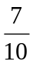 مغروسة أشجار مثمرة و خصصت للبيوت البلاستيكية
و 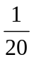 خصصت لزراعة البطاطا و البقية لزراعة الثوم
1/ ما هو أكبر جزء مخصص من هذه الأرض ؟
2/ عبر بكسر عن مجموع الأجزاء المغروسة كلا من أشجار مثمرة وبيوت بلاستيكية وبطاطا
3/عبر بكسر عن الجزء المغروس ثوم من هذه الأرض ؟
4/ إذا كانت مساحة الأرض المزروعة ثوم هو 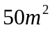
فأحسب - مساحة القطعة التي يملكها إدريس
- مساحة الأجزاء التي خصصها إدريس للزراعة
بالتوفيق

المادة: رياضيات عرض حال الاستدراك المستوى: ثانية متوسط
الأستاذة: بوصيد سهام التاريخ:
القسم: 2م1
الإجابة النموذجية وسلم التنقيط
محاور الموضوع | عناصر الإجابة | العلامة
محاور الموضوع | عناصر الإجابة | مجزأة | المجموع
01 | - حساب العبارة A:  A=14,5-[11-(1,8-0,7)+2,6]-10,5  =14,5-[11-1,1+2,6]+10,4  =14,5-[9,9+2,6]+10,4  =14,5-12,5+10,4  =2,4+10,4  A=12,4  - ايجاد حاصل القسمة المقرب للعدد 67,18 على 7,2 :  67,18÷7,2=9,33…  حاصل القسمة المقرب إلى 0,01 بالزيادة هو 9,34  - الترتيب التصاعدي للأعداد النسبية:  - حساب العبارة B بأسهل طريقة ممكنة:  B=657,9×0,99+657,9×0,01  =657,9(0,99+0,01)  =657,9(1)=657,9×1  B=657,9 |  | ن
02 | -ا نحسب النسبة  في كل عمود:  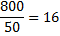  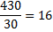  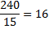  نعم يمثل هذا الجدول وضعية تناسبية  ب-اتمام العبارةp=16×C  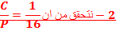  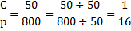  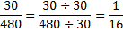  لدينا  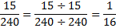  3- التعبير عن C بدلالة P :  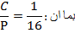  p×1=c×16  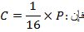
03 | - الإنشاء:  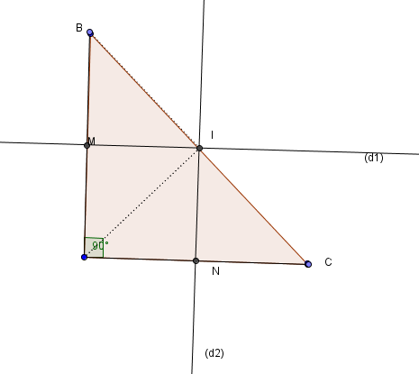  - تبيان أن I منتصف [BC]:  لدينا (d1) محور [AB]  I نقطة من (d1)  معناه أن IA=IB .........................................(1)  لدينا (d₂) محورAC] [  I نقطة من [AC]  معناه أن IA=IC ..............................................(2)  من (1) و (2) نستنج أن IB=IC ومنه I منتصف [BC]  - نوع الرباعي AMIN هو مربع
04 | المسألة:  الأرض المغروسة اشجار:  الأرض المخصصة للبيوت البلاستيكية  الأرض المخصصة لزراعة البطاطا:  1)- إيجاد أكبر جزء مخصص من هذة الارض:  و منه أكبر جزء من هذه الأرض خصص لغرس الأشجار المثمرة.  2)-التعبير بكسر عن مجموع الأجزاء المغروسة:  - التعبير بكسر عن الجزء المغروس ثوم:  - إيجاد مساحة الأرض التي يملكها إدريس إذا كانت مساحة الأرض المغروسة ثوم 50m²:  =20×50=1000m²  - إيجاد مساحة كل جزء مخصص منها: |  | 08 ن
  مساحة الأرض المغروسة اشجار: | مساحة الأرض المخصصة للبيوت البلاستيكية
  مساحة الأرض المخصصة لزراعة البطاطا

الاخطاء الشائعة | معالجتها | فئة التلاميذ
التمرين 02:  التمرين الثالث:  A=DA×h  A=6.2×4 | A=CB×h  A=6.2×3.4 | - سايب بلال  - بوعون سيف الدين  - مخناش يسرى  - بوتي هاجر  - بوعون سيف الدين  - جنان أحمد ياسين  - سايب بلال  - بوعون سيف الدين
  85% | 640
  100% | x
  352 | 640
  100 | x
  100% | 640
  85% | x
  100% | 640
  x | 352

أستاذة المادة: بوصيد *س*

